ПРОЕКТ планировки территории и проект межевания территории
линейного объекта:

МН Альметьевск – Куйбышев 1, участок Альметьевск – Самара 1, 98,81-99,17 км, 101,37-103,16 км, 105,12-106,29 км, 110,77-112,77 км, 119,18-122,37 км, 145,37-146,97 км, 163,23-164,77 км, Ду-800 мм. Реконструкция.
в границах сельского поселения Верхняя Орлянка
Самарская область
Сергиевский район
г. Самара 2013 г.
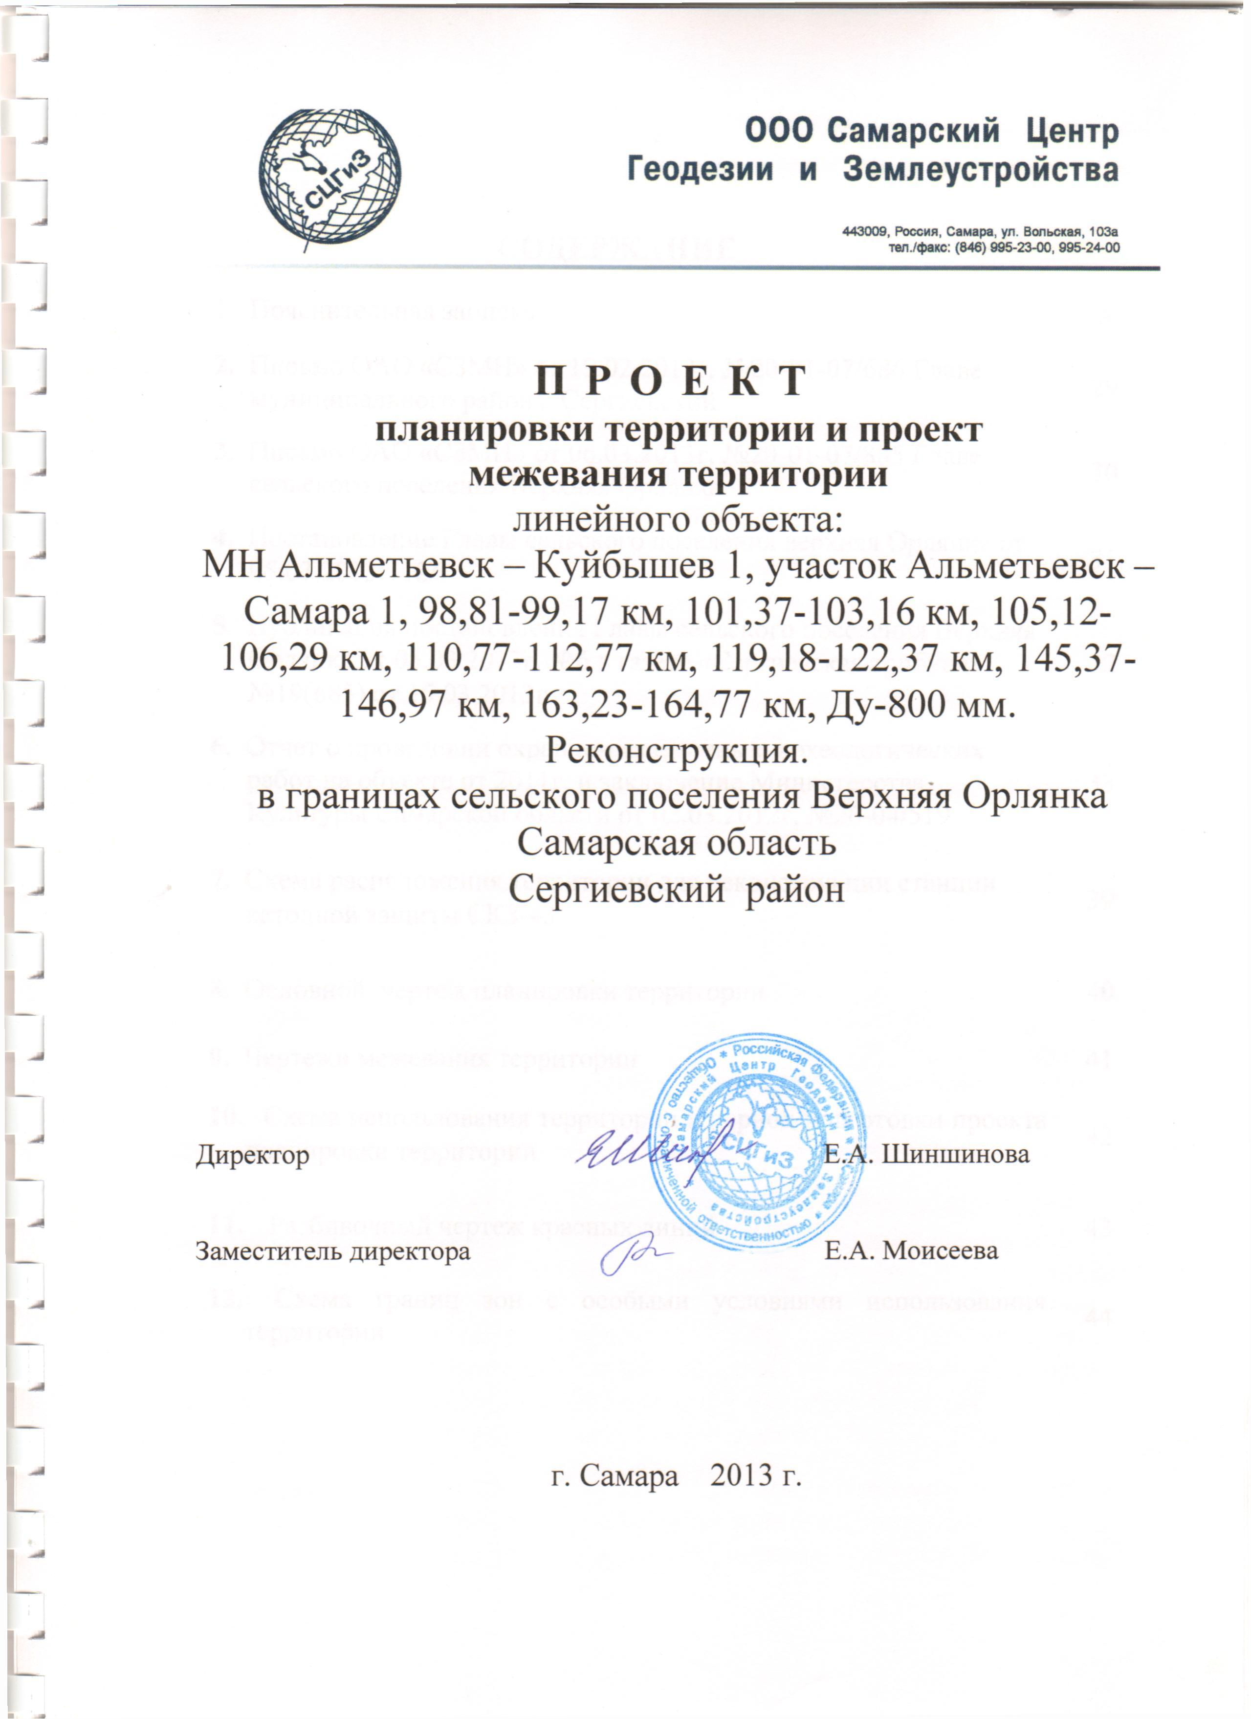

Пояснительная записка
Введение.
Документация по планировке территории разработана в соответствии с требованиями Градостроительного кодекса РФ от 29.12.2004 г. №190-ФЗ (ст.ст. 42,43,45,46), в виде проекта планировки территории, совмещённого с проектом межевания территории.
Проект планировки территории подготовлен на основе схемы территориального планирования муниципального района Сергиевский, утверждённой решением от 28.01.2010 г. №3 Собрания представителей муниципального района Сергиевский.
В соответствии с отчётом о проведении охранно-разведочных археологических работ на объекте: МН Альметьевск – Куйбышев 1, участок Альметьевск – Самара 1, 98,81-99,17 км, 101,37-103,16 км, 105,12-106,29 км, 110,77-112,77 км, 119,18122,37 км, 145,37-146,97 км, 163,23-164,77 км, Ду-800 мм. Реконструкция., и заключением Министерства культуры Самарской области от 02.03.2012 г. №2604/519 объекты, обладающие признаками объектов историко-культурного (археологического) наследия на данном участке не выявлены.

1. Краткая характеристика объекта и участка строительства
1.1 Местоположение объекта
В административном отношении участки реконструкции находятся в пределах Клявлинского, Исаклинского, Сергиевского административных районов Самарской области (рис.2.1, 2.2). Проектируемые под реконструкцию участки трассы МН «Альметьевск-Куйбышев-1» с 98,81 км по 164,77 км имеют общее направление с северо-востока на юго-запад (по ходу течения нефти).
Участок работ 98,81 – 99,17 км расположен в Клявлинском районе в 10 км юго-западнее с.Клявлино, в ~ 4 км юго-восточнее с.Старый Байтермиш, в ~ 5 км северо-восточнее с.Подгорный Дол. Магистральный нефтепровод «Альметьевск-Куйбышев-1» Ø800мм проходит внутри технического коридора действующих коммуникаций. Справа по ходу нефти от нефтепровода расположены МН «Калтасы-Куйбышев» Ø820, МН «Альметьевск -Куйбышев-2» Ø820, слева МН «Ромашкино-Куйбышев» Ø529 мм, два кабеля связи ВК ПТУС, ВЛ-10кВ. Рельеф всхолмленный, перепад отметок от 211,94м до 217,68м.
Участок работ 101,37 – 103,16 км расположен в Клявлинском районе в 13 км юго-западнее с.Клявлино, в 2 км северо-восточнее с.Подгорный Дол, в 10 км юго-восточнее с.Борискино Игар, в 4 км юго-западнее с.Старый Байтермиш.. В 0,6 км западне участка проходит речка Байтермишка. Магистральный нефтепровод «Альметьевск-Куйбышев-1» мм проходит внутри Ø800технического коридора действующих коммуникаций. Справа по ходу нефти от нефтепровода расположены МН «Калтасы-Куйбышев» Ø820, МН «Альметьевск Куйбышев-2» Ø820,слева МН «Ромашкино -Куйбышев» Ø530 мм, два кабеля связи ВК ПТУС, ВЛ-10кВ. Рельеф всхолмлённый, отметки колеблются от 145,02 м в начале трассы до 109,92 м в конце трассы.

Участок работ 105,12 – 106,29 км расположен в Клявлинском районе в 0.9 км южнее с.Подгорный Дол, в 9 км северо-восточнее с.Старое Ермаково, в 6 км севернее с.Сокский. В середине участка протекает река Байтермишка. Магистральный нефтепровод «Альметьевск-Куйбышев-1» Ø800мм проходит внутри технического коридора действующих коммуникаций. Справа по ходу нефти от нефтепровода расположены МН «Калтасы-Куйбышев» Ø820, МН «Альметьевск-Куйбышев-2» Ø820, слева МН «Ромашк ино-Куйбышев» Ø530 мм, два кабеля связи ВК ПТУС, ВЛ-10кВ. Рельеф всхолмлённый, отметки колеблются от 107,66 м в начале трассы до 90,57 м – урез воды р.Байтермишка.
Участок работ 110,77 – 112,77 км расположен в Исаклинском районе в 10 км юго-восточнее с.Исаклы, в 5 км северо-западнее с.Стар. Вечканово, в 5км восточнее с. Красный Берег. Магистральный нефтепровод «АльметьевскКуйбышев-1» Ø800 мм проходит внутри технического коридора действующих коммуникаций. Справа по ходу нефти от нефтепровода расположены МН «Калтасы-Куйбышев» Ø820, МН «Альметьевск -Куйбышев-2» Ø820,слева МН «Ромашкино-Куйбышев» Ø529 мм, два кабеля связи ВК ПТУС, ВЛ -6кВ. Рельеф всхолмлённый, отметки колеблются от 165,50 м в начале трассы до 97,80 м в конце трассы.
Участок работ 119,18 -122,37 км расположен в Исаклинском и Сергиевском районах в 14 км юго-восточнее с.Исаклы, в 3 км юго-западнее с.Стар. Вечканово, в 5 км Саперкино. Магистральный нефтепровод «АльметьевскКуйбышев-1» Ø800 мм проходит внутри технического коридора действующих коммуникаций. Справа по ходу нефти от нефтепровода расположены два кабеля связи ВК ПТУС, МН «Альметьевск-Куйбышев-2» Ø820, слева МН «Ромашкино Куйбышев» Ø530 мм, ВЛ -6кВ, МН «Калтасы-Куйбышев» Ø820. Рельеф всхолмлённый, отметки колеблются от 143,04 м до 189,20 м.
Участок работ 145,37 – 146,97 км расположен в Сергиевском районе в 18 км восточнее п.Суходол, в 14км юго-восточнее п.Серноводск, в 2 км южнее с.Стар. Якушкино. Магистральный нефтепровод «Альметьевск-Куйбышев-1» Ø800 мм проходит внутри технического коридор а действующих коммуникаций. Справа по ходу нефти от нефтепровода расположены МН «Ромашкино-Куйбышев МН» Ø530 мм, слева «Альметьевск -Куйбышев-2» Ø820,МН «Калтасы Куйбышев» Ø820, ВЛ -6кВ Рельеф всхолмлённый, отметки колеблются от 121,63 м в начале трассы до 96,56 м в русле пересыхающего ручья.
Участок работ 163,23 – 164,77 км расположен в Сергиевском районе в 14 км юго-восточнее п.Суходол, в 7 км юго-западнее с.Калиновка. Магистральный нефтепровод «Альметьевск-Куйбышев-1» мм проходит внутри Ø800технического коридора действующих коммуникаций. Справа по ходу нефти от нефтепровода расположены; МН «Калтасы-Куйбышев» Ø820, ВЛ -6кВ, слева МН «Альметьевск-Куйбышев-2» Ø820, «Ромашкино-Куйбышев» Ø530 мм, три кабеля связи ВК ПТУС. Рельеф всхолмлённый, отметки изменяются от 96,74м до 135,31 м (рисунок 2.2).
Станция катодной защиты СКЗ-43 расположена на 171 км магистрального нефтепровода «Альметьевск-Куйбышев-1», в границах сельского поселения Верхняя Орлянка, северо-восточнее пос . Калиновый Ключ.
2.Характеристика территории для реконструкции СКЗ-43
2.1. Ведомость земельных участков в границах территории
№№ п/п | Кадастровый номер участка | Площадь кв.м |  | Категория земель | Правообладатель участка и вид права | Предложения по оформлению прав
№№ п/п | Кадастровый номер участка | в границах территории |  |  | Правообладатель участка и вид права | Предложения по оформлению прав
1 | 2 | 3 |  | 4 | 5 | 8
1 | - | 13007 | 7301 | Земли с/х назначения | собственность не разграничена | Договор аренды с администрацией муниципального района
2 | 63:31:1506003:9 (в составе 63:31:0000000:104) | 647 | 33 | Земли промышлен ности | Российская Федерация | Договор субаренды с ОАО «Самаранефтегаз»
3 | 63:31:1506003:16 (в составе 63:31:0000000:105) | 1291 | 105 | Земли промышлен ности | Российская Федерация | Договор субаренды с ОАО «Самаранефтегаз»
4 | 63:31:1506003:89 | 1002 | 48 | Земли промышлен ности | Сведения о регистр прав отсутствуют | Находится в аренде ОАО «СЗМН»

2.2. Сведения о коммуникациях, попадающих в зону реконструкции
3.1.2 Сведения о наличии и характеристиках систем контроля радиационной, химической обстановки, обнаружения взрывоопасных концентраций
№№ п/п | Наименование коммуникаций |  |  | Основная характеристика |  | Принадлежность |  | Примечания
1 | 2 |  |  | 3 |  | 4 |  | 5
1 | Магистральный нефтепровод «Калтасы-Куйбышев» |  |  | Диаметр -820 мм |  | ОАО «СевероЗападные магистральные нефтепроводы»
2 |  | МН «Альметьевск-Куйбышев-2» | Диаметр -1020 мм |  | ОАО «СевероЗападные магистральные нефтепроводы»
3 | МН «Ромашкино-Куйбышев» |  |  | Диаметр -530мм |  | ОАО «СевероЗападные магистральные нефтепроводы»
4 | Кабель связи |  |  | Глубина-1,0м |  | ВК ПТУС ОАО «Связьтранснефть»
5 |  | Кабель связи | Глубина-0,9м |  | ВК ПТУС ОАО «Связьтранснефть»
6 |  | Кабель связи | Глубина — 0,9м |  | ВК ПТУС ОАО «Связьтранснефть»
7 | Воздушная электролиния |  |  | 6кВ |  | ОАО «СевероЗападные магистральные нефтепроводы»

На объектах реконструкции не обращаются радиоактивные и химические опасные вещества, в связи с этим нет необходимости в установке стационарных приборов контроля радиационной и химической обстановки.
В соответствии с РД БТ 39-0147171-003-088 «Требования к установке датчиков стационарных газосигнализаторов в производственных помещениях и на наружных установках предприятий нефтяной и газовой промышленности» устройство системы контроля и обнаружения взрывоопасных концентраций в колодцах КИП не требуется и в проекте не предусмотрено.
Техническое обслуживание колодца проводится раз в год. При проведении технического обслуживания необходимо через открытое отверстие входной крышки с помощью газоанализатора проверить состояние воздушной среды в колодце. После открытия входной крышки колодца необходимо произвести тщательной проветривание отсека.
Данные о метеорологических параметрах предоставляются ближайшим ГИС по договору. Объектовая система получения данных о метеорологических параметрах отсутствует.

3.1.3 Решения, направленные на предупреждение развития аварий и локализацию выбросов (сбросов) опасных веществ
Для предупреждения развития аварий и локализацию аварийных выбросов нефти
- предусмотрена подземная прокладка нефтепровода.
- выполнено секционирование трубопроводов задвижками в целях уменьшения объемов выхода нефти из трубопровода.
На проектируемых участках установка линейных задвижек не предусматривается. Задвижки существующие.
Для своевременного обнаружения утечки нефти из нефтепровода взамен существующих предусматриваются устройства для отбора давления в колодцах КИПиА на участке 105,12 – 106,29 км и на участке 119,18 км – 122,37 км. Принятые проектные решения обеспечивают дистанционное измерение давления нефти в нефтепроводе и обработку, передачу сигналов в систему телемеханики и на пульт оператора НПС.
Для обеспечения надежных условий эксплуатации и исключения повреждений линейной части МН устанавливается охранная зона в виде полосы земли, ограниченной линиями, проходящими в 25 м от осей крайних трубопроводов с каждой стороны.

3.1.4 Решения по обеспечению взрыво-и пожаробезопасности
Проектом предусматривается только замена участков на действующем магистральном нефтепроводе «Альметьевск-Куйбышев 1» минимальные расстояния, учитывающие степень взрыво-и пожароопасности при аварийных ситуациях, определенные в зависимости от вида населения, типа зданий, назначения объектов с учетом диаметра трубопроводов существующие.
Проектом для обеспечения взрывопожаробезопасности предусматривается применение взрывозащищенного оборудования, которое по уровню взрывозащиты соответствует классу взрывоопасной зоны, категории и группе взрывоопасной смеси.
В соответствии с РД 153-39.4-056-00 «Правила технической эксплуатации магистральных нефтепроводов» для предотвращения возгораний на трассе проектируемого участка полоса земли шириной не менее 3 м от оси с каждой стороны нефтепровода содержится в расчищенном состоянии (от деревьев, кустарников, поросли).
Для защиты оборудования КТПН, СКЗ от грозовых перенапряжений на кронштейнах разъединителей предусматривается установка ОПН.
3.1.5 Сведения о наличии и характеристиках систем автоматического регулирования, блокировок, сигнализации, а также безаварийной остановки технологического процесса
Проектируемые средства автоматизации интегрируются в единую автоматизированную систему контроля и управления технологическим процессом (АСУ ТП) МН «Альметьевск-Куйбышев 1».
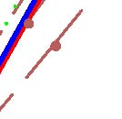
В проекте предусматривается оснащение средствами телемеханизации МН Альметьевск-Куйбышев-1, участок Альметьевск-Самара-1, Ду-800мм на участках 101,37-103,16 км, 105,12-106,29 км, 119,18-122,37 км.

